**IT618插件只提供6类服务器或空间伪静态规则，不知道选择哪个或选择了不知道放哪，都可以问您的空间技术，谢谢支持！**  
  
**技巧：先实现论坛的伪静态，再模仿，还是很容易的，毕竟空间商对discuz还是很了解的。**  
  
**如果不会或不想设置伪静态，可以不开启插件的伪静态功能，并且一些导航访问的链接是动态链接就可以了，it618插件的伪静态功能都在插件后台设置开启**  
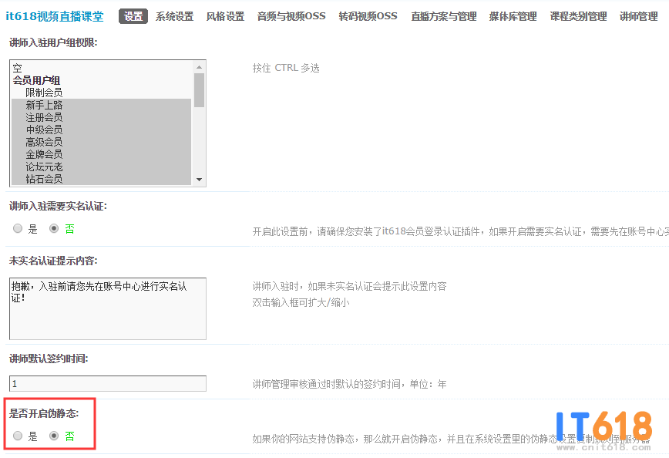   
  
  
伪静态对于SEO的好处就不用说了，最大的好处可能是链接美观，因为插件链接都会带plugin.php?id等字符，所以如果你的服务器支持伪静态，最好设置一个插件伪静态设置。  
**不同的服务器设置方法不同：**  
**1、伪静态规则文件的位置不同，不知道的位置的，可以问空间商技术**比如某某的虚拟空间，伪静态规则文件如下图所示：  
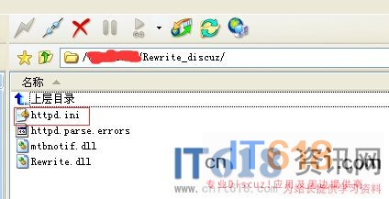   
比如阿里云的虚拟空间，伪静态规则文件如下图所示：  
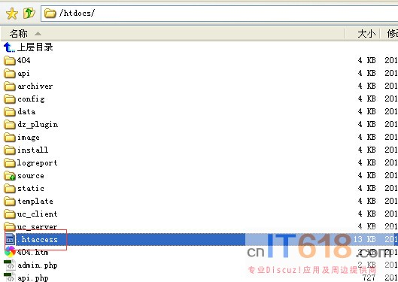   
  
**2、找到伪静态规则文件后，直接复制插件的伪静态规则有效部分（参照论坛的伪静态规则就知道哪些部分是有效的），不同的服务器伪静态规则也不同，it618插件和discuz论坛一样提供6种不同服务器的伪静态规则，如下图以it618联盟商家为例所示：**  
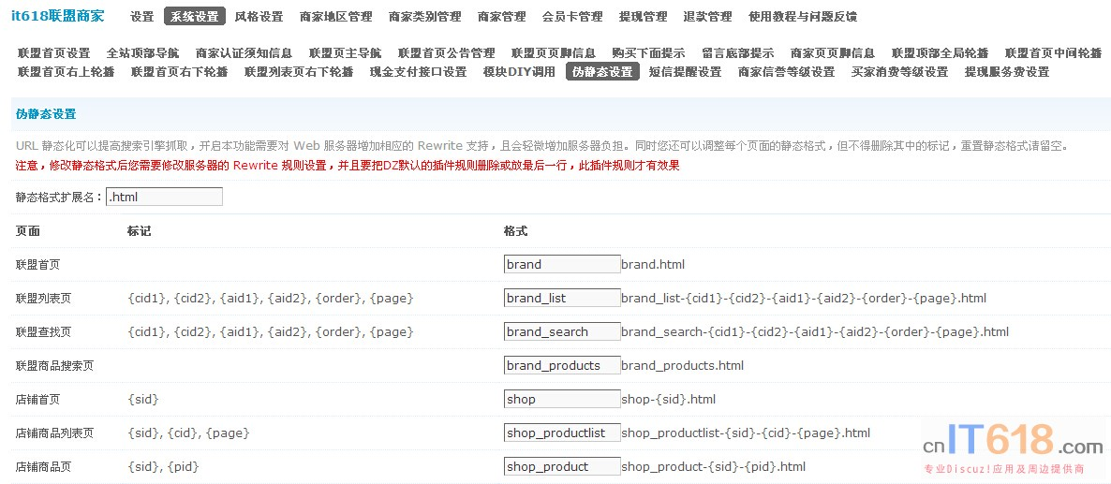   
  
别的it618插件也是系统设置-伪静态设置，下面有6种不同服务器的伪静态规则(**请注意只需要复制蓝色部分有效代码**)，如图：  
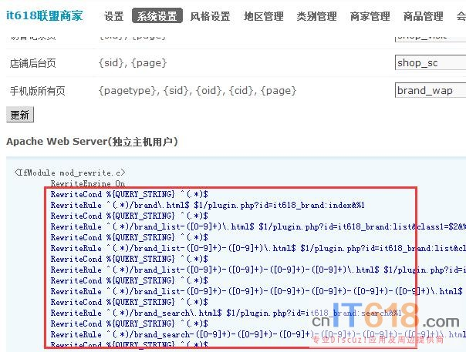   
  
  
  
现在就是怎么确定你的服务器用哪个规则，有一个最简单实用的方法，**一般你的论坛伪静态规则肯定是知道的，把论坛的伪静态规则和这个6种伪静态规则比较一下，差不多结构相同的就是的。**  
  
**注意：找到了伪静态规则，就要把规则复制到伪静态文件内，为了避免论坛默认插件伪静态规则的影响，一定把插件的伪静态规则放在论坛伪静态规则前面就可以了。**  
  
**3、在插件设置开启伪静态，并且在后台-界面-导航设置-主导航手工修改插件的链接**  
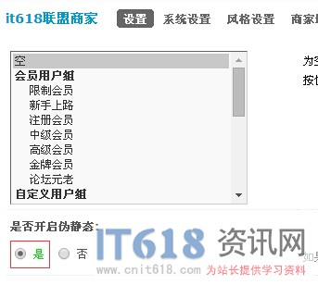   
  
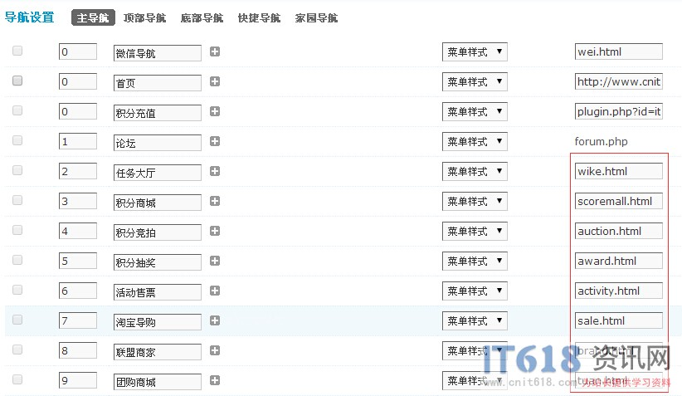   
**还有不要开启论坛插件的伪静态功能，如图：**  
